

Wifi MODULE Inverter warmtepomp

Bestuur uw inverter warmtepomp op afstand

**6-1-2017**

Inhoud

1. Introductie van de Wifi module…………………………………3  
 1.1 Reserve onderdelen…………………………………………3  
 1.2 Betekenis van de knoppen/lichtjes…………………………3  
2. De installatie van de Wifi module……………………………....4  
 2.1 Openen van de warmtepomp……………………………….4  
 2.2 Aansluiting…………………………………………………….4  
 2.3 Terugplaatsen………………………………………………...5  
3. Gebruik van de Wifi module…………………………………….5  
 3.1 Werking van de module……………………………………...5  
 3.2 Downloaden van de app……………………………………..6  
 3.3 Registreren…………………………………………………....7  
 3.4 Configuratie……………………………………………………8  
4. Werking en gebruik van de app…………………………………10  
 4.1 Betekenis van icoontjes………………………………………10  
 4.2 Hoofdfunctionaliteiten…………………………………………11  
 4.3 Andere functionaliteiten……………………………………....15  
5. FAQ ………………………………………………………………..16

**1. Introductie van de Wifi module  
 1.1 Reserve onderdelen**  
  
 (1x) (1x)



( 1x)



B

A

Of



( 1x)



B

A

(1x)

**1.2 Betekenis van de knoppen/lichtjes**

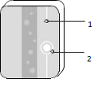

|  |  |
| --- | --- |
| 1 | LED lampje (groen = actief) |
| 2 | Netwerk configuratie knop |



1. Vast brandend blauw lichtje geeft aan dat module is ingeschakeld
2. Knipperend blauw lichtje geeft aan dat de module aan het configureren is.
3. Vast brandend groen lichtje geeft aan dat de module succesvol is verbonden met het mobiele apparaat of de cloud.
4. Knipperend groen lichtje geeft aan dat module is verbonden met de router.
5. Vast brandend rood lichtje geeft aan dat er geen internetverbinding actief is.

**2. De installatie van de Wifi module  
 2.1 Openen van de warmtepomp**

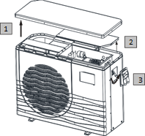

**2.2 Aansluiting**

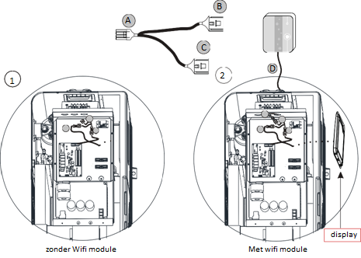

**2.3 Terugplaatsen**

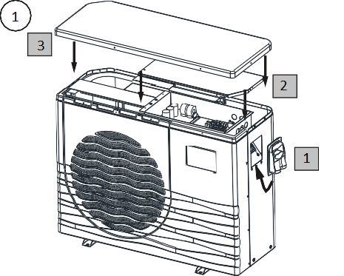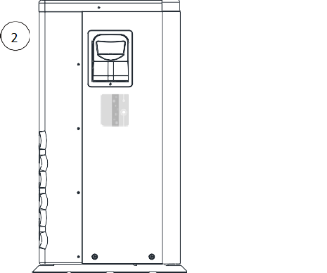

**3. Gebruik van de Wifi module  
   
  
3.1 Werking van de module**Ter voorbereiding moet u uw mobiele apparaat bij de hand hebben, alsook het wachtwoord van uw router. ****Hieronder ziet u een illustratie van de verbindingen die plaatsvinden.





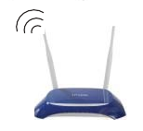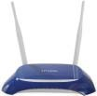

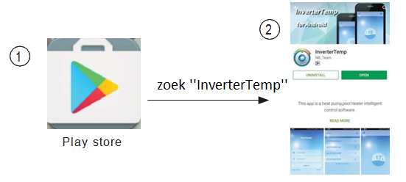**3.2 Downloaden van de app**Voor het gebruik van de App met een Android apparaat: Ga naar de Google Play store en zoek naar ‘InverterTemp’. Download en installeer de applicatie.

Voor de iOS versie: zoek ‘’InverterTemp’’ in de App store. Download en installeer de applicatie.

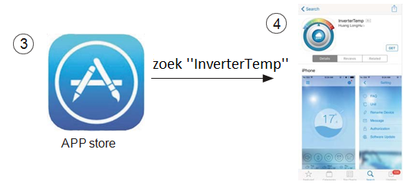

**3.3 Registreren**

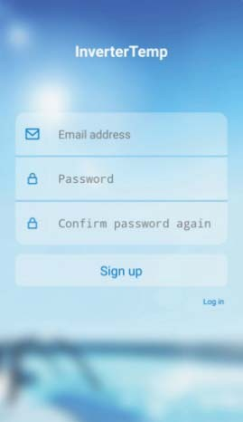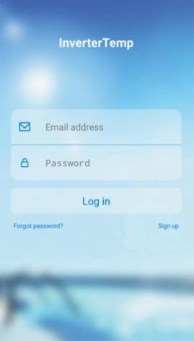

Druk op ‘sign up’ rechtsonder Vul uw gegevens in en druk   
 op ‘Sign up’



Log nogmaals in met de gegevens ***Notie: Bewaar deze inloggegevens!***   
 uit de vorige stap

**3.4 Configuratie**Geef het correcte wachtwoord in Druk op de Wifi module bij het toestel   
en druk op het pijltje naar rechts. op de configuratieknop.

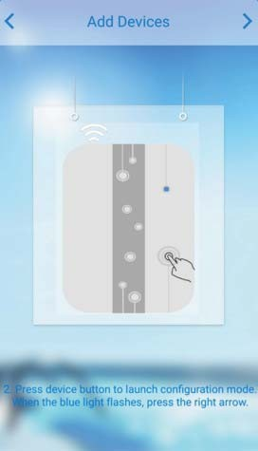

2

1

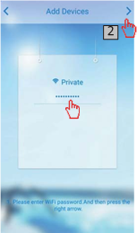



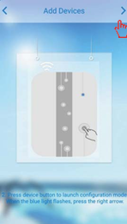Na het indrukken van de knop gaat het Druk op pijltje naar rechts.  
lampje blauw knipperen



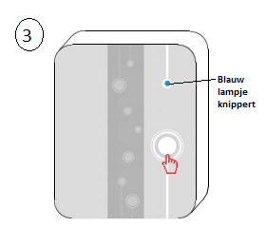

4

4

4

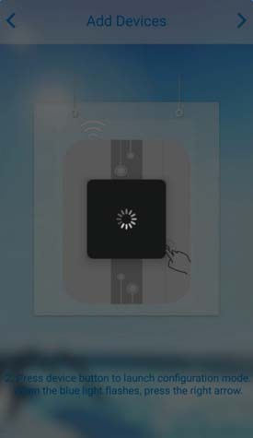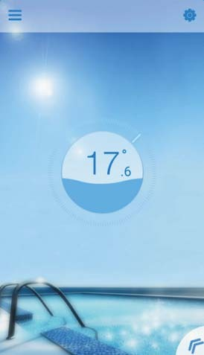 Configureren, even geduld Succesvol geconfigureerd

5 6

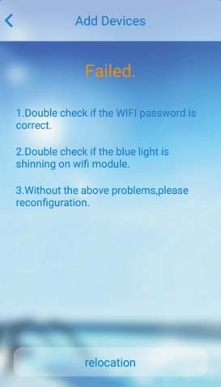

Als het configureren mislukt: Her-configureren

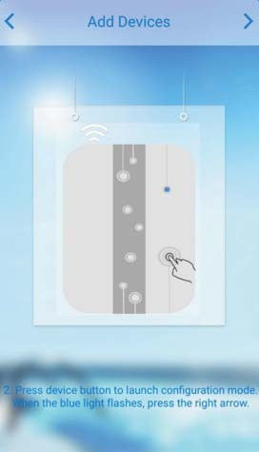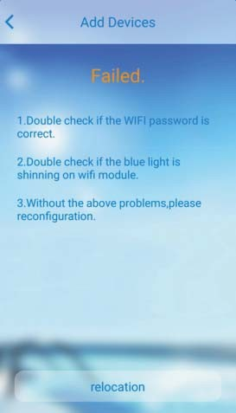

7 8

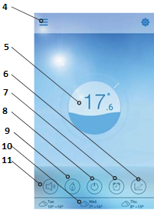**4. Werking en gebruik van de app  
 4.1 Betekenis van icoontjes**

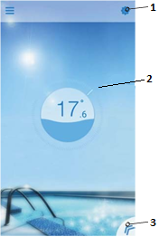

|  |  |  |  |
| --- | --- | --- | --- |
| **Nummer.** | **logo** | **Naam** | **Functie** |
| 1 |  | Instellingen | Algemene instellingen van de pomp beheren |
| 2 |  | Wijzer t.b.v temp. wijzigen | Druk en houdt de wijzer vast om de gewenste temperatuur te veranderen |
| 3 |  | Menu knop | Druk op de menu knop om in het menu te geraken. |
| 4 |  | Aangesloten apparaten | Apparatenlijst, geeft het aantal aangesloten apparaten weer |
| 5 |  | Status van de pomp | Geeft aan of de pomp actief is door een golfje weer te geven. Geeft ook de actuele temperatuur weer. |
| 6 |  | Temperatuur-  curve | Laat de temperatuurscurve zien van de laatste maand. |
| 7 |  | Timer | Druk op de timer knop om de timer in te stellen of te wijzigen. |
| 8 |  | Aan/uit knop | Druk op deze knop om de pomp in- of uit te schakelen. |
| 9 |  | Mode knop | Druk op deze knop om te wisselen van mode. Koelen🡪Verwarmen🡪Auto |
| 10 |  | Lokaal weer | Geeft het lokale weer voor de komende drie dagen |
| 11 |  | Wisselen tussen stille modus en normale modus | Druk op deze knop om te schakelen tussen stille modus en de normale modus. |

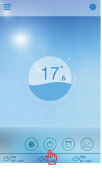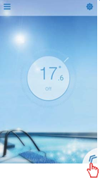**4.2 Hoofdfunctionaliteiten  
4.2.1 In/uitschakelen**

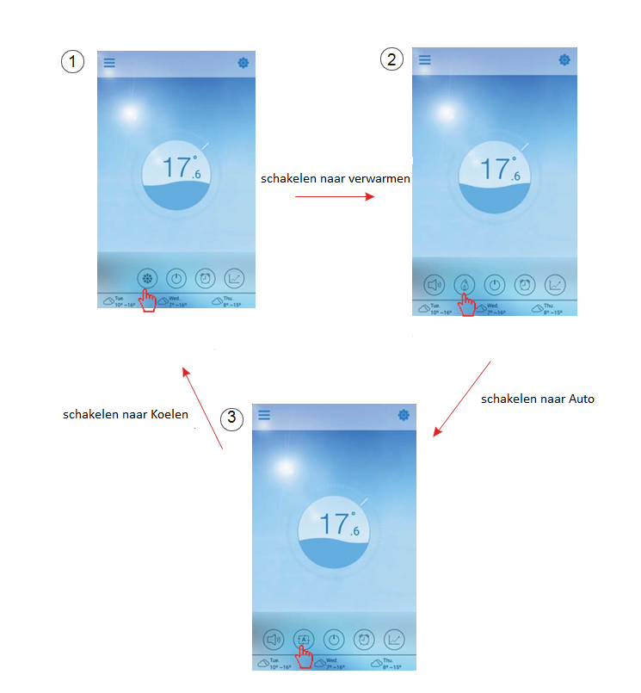**4.2.2 Wisselen van mode**Druk op de mode knop in het interface om de mode van de pomp te veranderen.  
De volgorde is: Koelen 🡪Verwarmen 🡪 Auto

**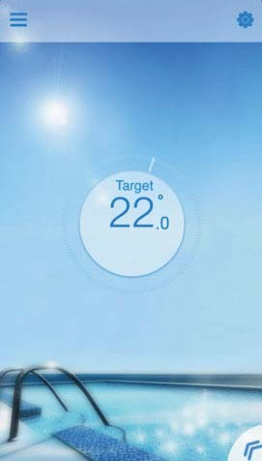  
4.2.3 Temperatuur instellen**Houdt de schuif vast en   
draai om de temperatuur te  
wijzigen Het instellen is voltooid

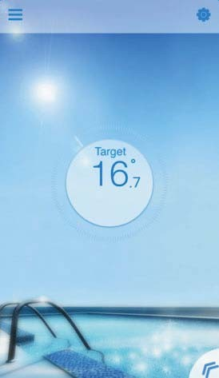

1

**4.2.4 Timer instellingen**(1) Druk op het timer icoontje om in de timer instellingen te geraken.  
(2) Druk op ‘’<’’ om terug te keren naar het hoofdmenu.

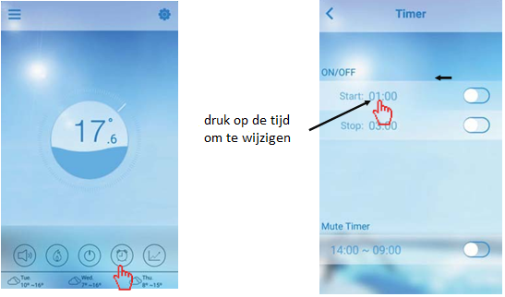

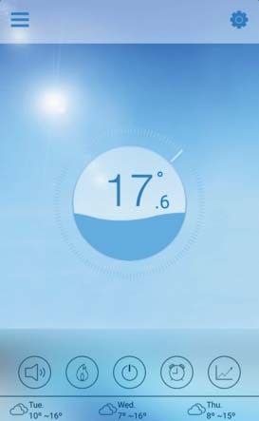

Schuif de schakelaar naar **rechts** om te timer te starten.

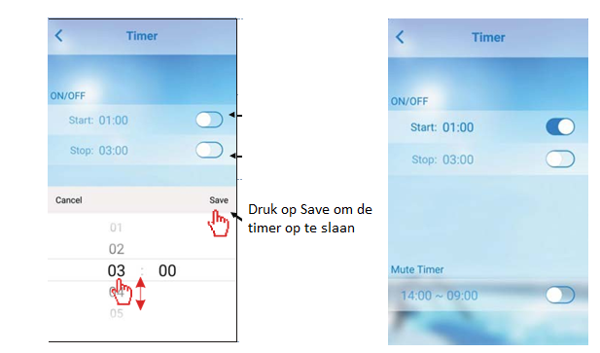

**Notie: De pomp moet ingeschakeld zijn voordat u een timer kunt instellen!**

**4.2.5 Stille modus**Druk op het ‘’luidspreker’’ icoontje om de stille mode in of uit te schakelen.

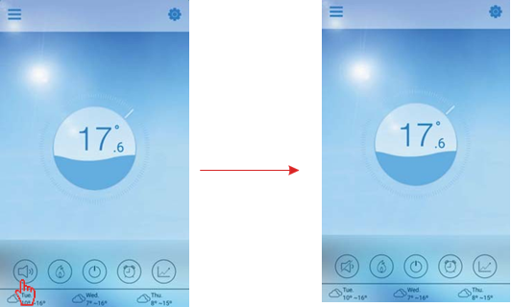

**In normale modus in stille modus**

**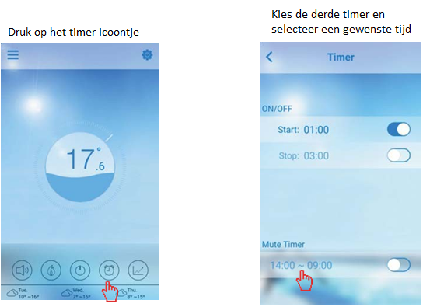  
4.2.6 Timer van de ‘mute’ functionaliteit**

**4.2.7 Temperatuur curve**A. Het is mogelijk om tot 30 dagen informatie te krijgen over het temperatuurverloop van uw pomp.  
B. Met behulp van twee vingers kunt u gemakkelijk in- en uitzoomen in de temperatuurcurve.

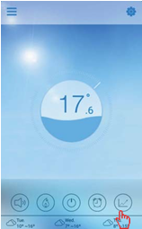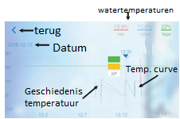

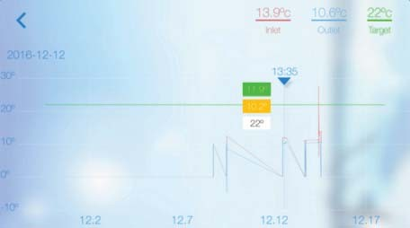

2

.



**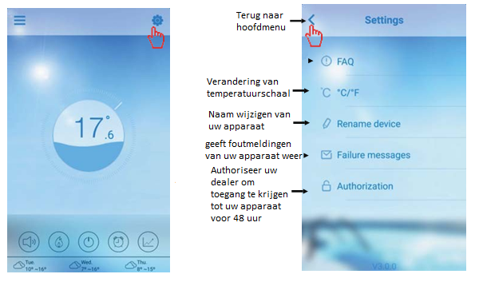  
4.3 Andere functionaliteiten**Druk op het icoontje rechtsboven in het hoofdmenu. U komt nu in het instellingsmenu.

**5. FAQ  
5.1 Wanneer de app start, verschijnt er ‘’failed to connect to device’’ op het scherm.**Oplossing: controleer uw netwerkverbinding en zorg ervoor dat uw apparaat op hetzelfde netwerk is aangesloten als de module.  
**5.2 Wanneer de app start, verschijnt er ‘’Device offline’’ op het scherm.**Oplossing: controleer de verbinding van de module met het internet. Mogelijk is het nodig om de module opnieuw te verbinden.  
**5.3 Het signaal tussen mijn apparaat en de module is erg zwak.**Oplossing: Plaats mogelijk een router tussen de originele router en de module om het signaal te versterken.  
**5.4 Het apparaat werkt niet naar behoren.**Oplossing:  
(1) Controleer de foutmeldingen in de instellingen.  
(2) Zoek de foutcode op in de handleiding van de warmtepomp.  
(3) Neem contact op met uw dealer voor mogelijk onderhoud of reparatie.





Code 20161227-0003